Опросный лист для производства водяного нагревателя/охладителя
Компания (Заказчик)
Контактное лицо, Тел., E-mail
Фактический адрес

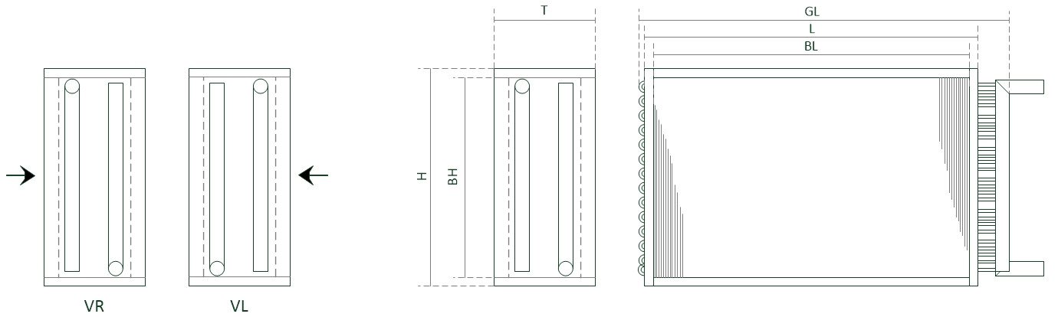

GL | L | BL | H | BH | T
Поля обязательные для заполнения *
Технические данные
Каплеуловитель и поддон для конденсата (да/нет)
Рядность (кол-во рядов трубок)
Шаг оребрения (расстояние между ламелями), мм
Диаметр трубок змеевика (9,52, 12, 15, 16), мм
Требуемая мощность, кВт
Данные по воздуху | Расход, м³/ч (через сечение теплообменника)
 | Температура на входе, °С
 | Температура на выходе, °С
 | Скорость, м/с
 | Влажность относительная на входе, %
 | Влажность относительная на выходе, %
 | Допустимое сопротивление (не более), Па
Данные по теплоносителю (жидкость) | Расход, м³/ч (через змеевик и коллектор)
 | Температура на входе, °С
 | Температура на выходе, °С
 | Допустимое сопротивление (не более), Па
 | Теплоноситель (вода, пропиленгликоль %)
Диаметр подводящих патрубков коллекторов | На входе, ‘’ (мм)
 | На выходе, ‘’ (мм)
Тип присоединения | Резьба, фланец, пайка
Материал коллектора | Медь Cu, сталь St
Исполнение | Правое VR, Левое VL

